Торжественно вручили офицерские погоны
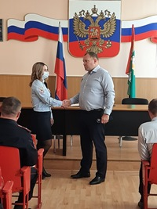
Важным событием в жизни каждого офицера является присвоение первого офицерского звания. Так, 18.11.2020г. в ОМВД России по Добринскому району состоялось торжественное мероприятие, на котором были вручены погоны: специальное звание младший лейтенант юстиции присвоено следователю следственного отделения ОМВД России по Добринскому району Екатерине Посадневой. Вручая погоны, начальник Отдела Сергей Наклескин поздравил молодого сотрудника, пожелал удачи и успехов во всех начинаниях, крепкого здоровья, благополучия в жизни и в службе, настойчивости и профессионализма в решении оперативно – служебных задач.

